

Studijski program: Informatika

Predmet: Projektovanje informacionih sistema

Predlog rešenja za IS dečije škole fudbala

| Predmetni nastavnik: | Studenti: |
| --- | --- |
| Saša Stamenović | Miloš Avramović 002/2021  Matea Ristović 004/2021  Veljko Milenović 061/2021 |
|  |  |

Кragujevac 2022.

# Sadržaj

**Sadržaj** **1**

**1.Uvod** **3**

**2.Izgled početne strane mobilne aplikacije** **3**

**3.Aplikacija za zaposlene** **4**

3.1 Prijava za zaposlene 4

3.2 Glavni meni 5

3.2.1 Hitan pregled 6

3.2.2 Trening grupa 7

3.2.3 Plan treninga 8

3.2.4 Beleženje prisustva 9

**4.Aplikacija za članove** **10**

4.1 Upis 10

4.1.1 Poruka 11

4.2 Prijava 12

4.3 Glavni meni 13

4.3.1 Podaci o članu 14

4.3.1.1 Informacije trenera 15

4.3.2 Podaci o treningu 16

4.3.3 Uplata članarine 17

4.3.3.1 Obaveštenje o uplati 18

**5.Izgled početne strane desktop aplikacije** **19**

5.1 Glavni meni nabavke 20

5.1.1 Zakazivanje termina 20

5.1.1.1 Poruka 21

5.1.2 Nabavka opreme 22

5.1.2.1 Poruka 23

5.2 Administracija 23

5.2.1 Registracija kandidata 24

5.2.1.1 Registracija kandidata 24

5.2.1.1.1 Poruka 25

5.2.1.2 Odbij zahtev 26

5.2.2 Termini za trening 26

5.2.3 Sportska oprema 27

5.2.4 Sistematski pregled članova 28

5.2.4.1 Članovi 28

5.2.5 Dokumentacija za FSS 29

5.2.6 Rukovođenje zaposlenih 30

5.2.6.1 Zapošljavanje 30

# 1.Uvod

Softversko rešenje ima za cilj da ostvari komunikaciju između članova i zaposlenih u školi.

Takođe cilj ovog softvera jeste da olakša članovima i zaposlenim u školi vođenje evidencije, u šta spada; zakazivanje treninga, održavanje treninga, prisutnost na treninzima, plaćanje članarine, uvid o dugovanjima za članarinu... U ovom predlogu rešenja nalaze se dve aplikacije, mobilna i desktop aplikacija. Moblinu aplikaciju koriste članovi i treneri, dok desktop aplikaciju koriste ostali zaposleni u školi, nabavka, administracija.

# 2.Izgled početne strane mobilne aplikacije

Izgled aplikacije će izgledati tako da na početnoj strani stoje opcije za slanje zahteva za upis i opcija za prijavljivanje korisnika koji su već upisani u školu kao i opcija za prijavu zaposlenih u školi.

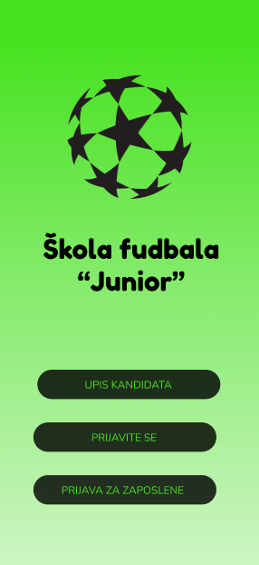

# 3.Aplikacija za zaposlene

## 3.1 Prijava za zaposlene

Kada na početnoj strani kliknemo na dugme prijava za zaposlene, otvoriće nam se nova stranica gde se nalazi polje za prijavu zaposlenog.Zaposleni se prijavljuje unosom svog idenfikacionog broja (ID).Svaki zaposleni ima svoj jedinstven idenfikacioni broj pomoću kog se prijavljuje klikom na dugme prijavi se.

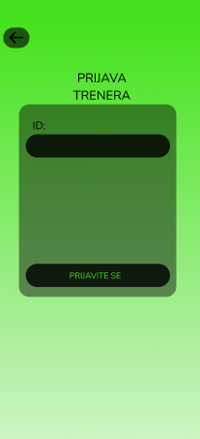

## 3.2 Glavni meni

U glavnom meniju nalaze se opcije za hitan pregled, trening grupa, informacije o treningu i beleženje prisustva, gde na kraju postoji opcija odjavite se, koja nas vraća na početnu stranicu.

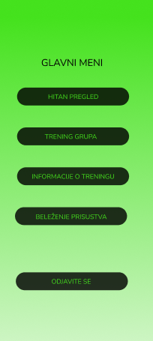

### 3.2.1 Hitan pregled

Klikom na opciju hitan pregled, trener šalje sportskom lekaru zahtev za hitan pregled, gde u odgovarajuće polje opisuje u kratkim crtama povredu i koliko je povreda ozbiljna.Klikom na dugme pošalji zahtev, zahtev će biti poslat sportskom lekaru.

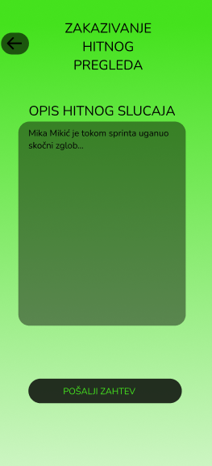

### 3.2.2 Trening grupa

Klikom na ovu opciju otvara nam se nova stranica gde se nalaze informacije ko je trener za određenu grupu i spisak članova te grupe koje se uzimaju iz skladišta članovi.Konkretno na primeru je trening grupa uzrasta od 8 do 10 godina.Takođe postoji dugme koje je vezano za plan treninga.

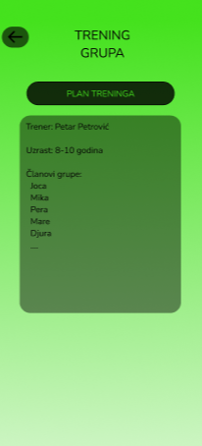

### 3.2.3 Plan treninga

Otvaranjem opcije za plan treninga dobijaju se informacije o treningu koji se tog dana izvršava. Tu spadaju informacije o vremenu i mesto održavanja treninga i trener opisuje šta će se na tom treningu konkretno raditi.Klikom da dugme prosledi, ove informacije se prosleđuju svim članovima te grupe, tako što dobiju notifikaciju na telefonu.

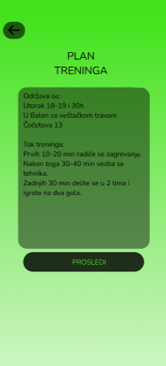

### 3.2.4 Beleženje prisustva

Otvaranjem opcije za beleženje prisustva trener vodi evidenciju o dolasku deteta na trening. Ova opcija se može vršiti samo kad je trening u toku. Može se poslati obaveštenje roditeljima o prisustvu deteta na treningu. Imena članova se uzimaju iz skladišta gde se čuvaju podaci o članovima.

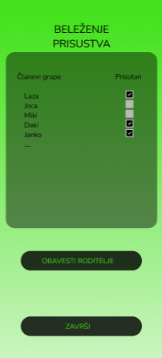

# 

# 

# 

# 

# 4.Aplikacija za članove

## 4.1 Upis

Kada korisnik izabere opciju za upis, otvoriće se nova stranica gde se nalazi forma koju korisnik mora da popuni da bi poslao zahtev za upis u školu. Forma se sastoji od imena i prezimena kandidata, imena i prezimena jednog od roditelja, jer potencijalni članovi nisu punoletna lica. Nakon toga potrebno je da se unese datum rođenja kandidata, broj telefona roditelja i na kraju e-mail roditelja.Kada se popuni forma, u dnu stranice nalazi se dugme upiši gde se šalje zahtev školi.

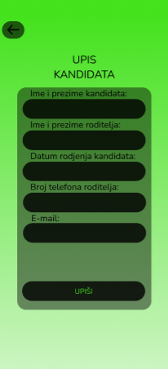

### 4.1.1 Poruka

Kada korisnik popuni prijavu za upis, klikom na dugme upiši, dobiće poruku da je kandidat uspešno poslao zahtev za upis.Ukoliko je upis odobren, administracija šalje kandidatu na e-mail korisničko ime i lozinku pomoću koje će se budući član prijavljivati.

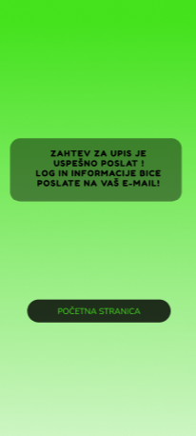

### 

## 4.2 Prijava

Pored opcije za upis, na početnoj strani nalazi se i opcija za prijavljivanje, gde je potrebno uneti korisničko ime i lozinku. Klikom na prijavi se, otvara se glavni meni aplikacije. Korisnik unosi podatke koje je dobio na svom e-mailu.

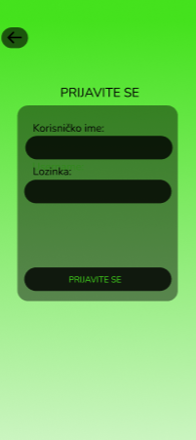

### 

## 4.3 Glavni meni

Kada sve to završi, član će ući na glavni meni gde se nalaze opcije koje su vezane za podatke o ćlanu, podatke o treningu i uplati članarine. Ovime je obuhvaćeno da korisnik može da ima potpunu evidenciju šta se dešava u školi.

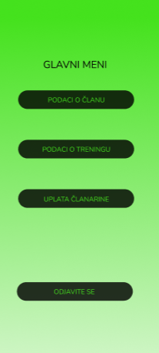

### 4.3.1 Podaci o članu

Kada otvorimo opciju podaci o članu, koja se nalazi u glavnom meniju, prikazaće se kompletni podaci o članu koji je prijavljen trenutno na aplikaciji, tj. roditelj može da vidi podatke o svom detetu i može da ima uvid u dolaske na treninge, dugovanja za članarinu i uvid da li je urađen redovan sistematski pregled.Takođe postoji dugme informacije o treneru, gde se klikom na dugme otvaraju podaci o treneru koji trenira njegovo dete.

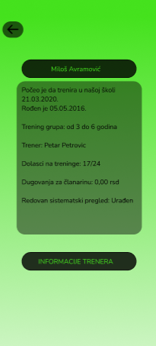

#### 4.3.1.1 Informacije trenera

Klikom na ovu opciju prikazuju je podaci o treneru koji se čuvaju u skladištu za zaposlene. Član može da vidi samo informacije o svom treneru.

### 

### 

### 4.3.2 Podaci o treningu

Biranjem ove opcije član može da vidi kad i gde se trening održava, takođe član može da vidi šta će sve da se radi na treningu.



### 

### 4.3.3 Uplata članarine

Klikom na dugme uplata članarine, otvoriće se nova stranica gde imamo opciju plaćanja članarine.Članarina se plaća tako što se unese ime člana, koje se nalazi u skladištu za članove.Nakon toga postoje dva načina plaćanja.Prvi način je da član fotografiše uplatnicu i otpremi fotografiju, dok je drugi način plaćanje karticom.Klikom na dugme član će dobiti poruku da li je članarina uspešno uplaćena ili ne.

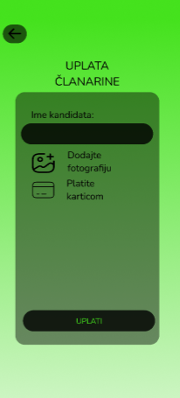

#### 

#### 4.3.3.1 Obaveštenje o uplati

Kada uplatimo članarinu dobićemo poruku da je uplata uspešno izvršena.



# 5.Izgled početne strane desktop aplikacije

Izgled aplikacije će izgledati tako da na početnoj strani stoje opcije za unos ID-a i lozinke za prijavljivanje.Desktop aplikaciju koriste zaposleni u administraciji i nabavci. Svaki zaposleni ima određeni ID za svoj sektor.Jedan ID je za administraciju, dok je drugi ID za nabavku.Svi ID-ovi se nalaze u šifarniku. U zavisnosti od ukucanog ID-a, aplikacija će nam otvoriti odgovarajući glavni meni.

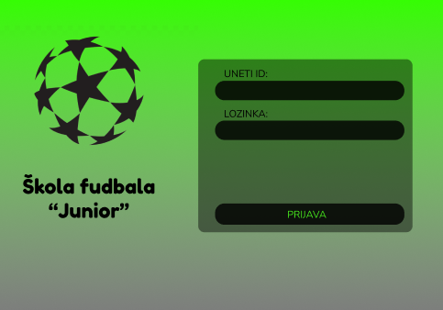

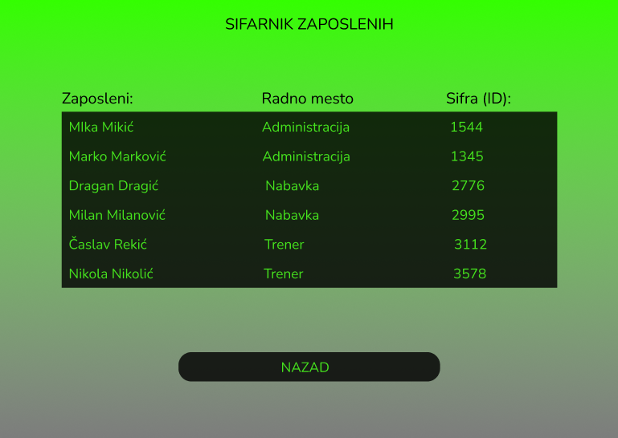

## 5.1 Glavni meni nabavke

U glavnom meniju koji je vezan za zaposlene u nabavci, nalaze se opcije koje se tiču zakazivanja termina i nabavke opreme.

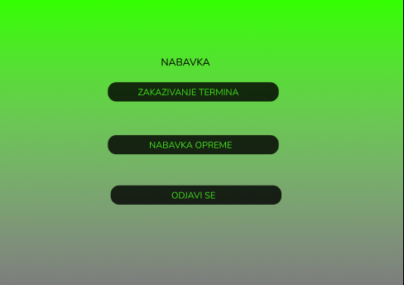

### 5.1.1 Zakazivanje termina

Ova opcija omogućava zaposlenima u nabavci da izvrše zakazivanje termina. Zakazivanje se vrši tako što kada kliknemo na ovu opciju, otvara se spisak dostupnih igrališta koji su slobodni u tom mesecu. Pored imena igrališta i cene mesečnog zakupa, postoji i opcija da se čekira igralište kojem želimo da pošaljemo zahtev.Kada čekiramo željeno igralište, klikom na dugme pošalji zahtev, šaljemo zahtev tom iznajmljivaču.Zahtev se šalje mejlom.Kada se sve to popuni, dobićemo poruku da je zahtev uspešno poslat.

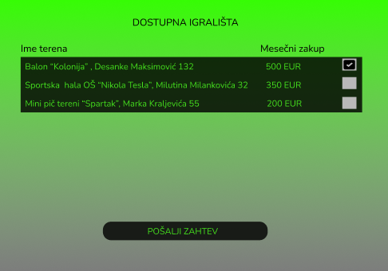

#### 5.1.1.1 Poruka

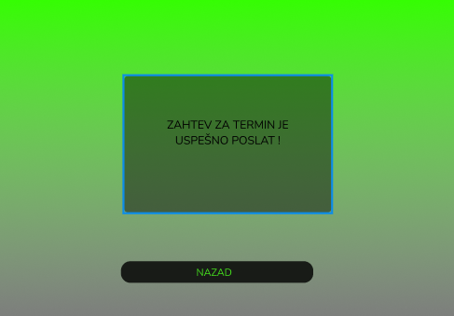

### 5.1.2 Nabavka opreme

Kod opcije vezane za nabavku opreme, zaposleni pravi spisak potrebne opreme koja nedostaje školi, tako što pristupa skladištu opreme. Spisak se sastavlja tako što se iz padajućeg menija bira naziv opreme, čiji naziv uzimamo iz skladišta opreme i takođe iz padajućeg menija biramo količinu, koja je na zaokruženim brojevima (10,20,30…). Kada se sastavi spisak, klikom na opciju pošalji spisak i ukoliko je sve kako treba, izaćiće nam poruka da je spisak uspešno poslat dobavljaču.

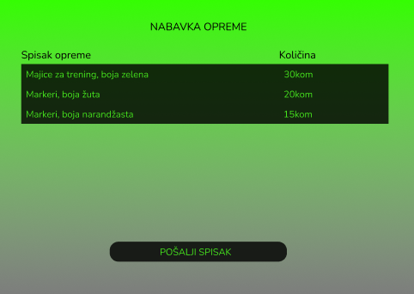

#### 5.1.2.1 Poruka

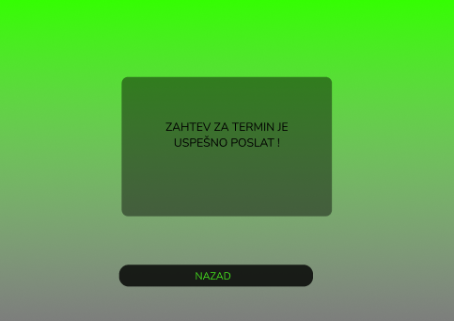

## 5.2 Administracija

Kada se na početnoj stranici ukuca ID koji je za zaposlene u administraciji, otvoriće se glavni meni koji je vezan za administraciju. U glavnom meniju nalaze se opcija koje se tiču registracije kandidata, termina za treninge, sportske opreme, sistematskog pregleda članova, dokumentacije za FSS i rukovođenje zapsolenih u školi.

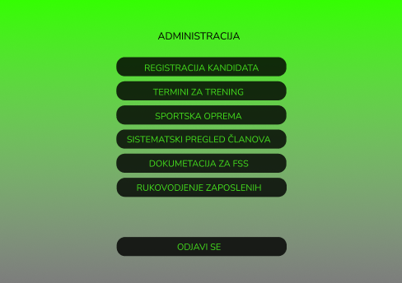

### 5.2.1 Registracija kandidata

U ovom delu administracije stiže zahtev za upis člana od roditelja. Sa leve strane nalaze se kandidati koji su poslali zahtev školi. Klikom na ime kandidata, sa desne strane otvara se polje gde se nalaze informacije o kandidatu koje je popunio u zahtevu. Ovaj proces prihvata ili odbija člana, u zavisnosti od toga da li je kandidat stekao uslov ili nije. Uslov je da kandidat ima vise od 3 godine,a manje od 12. Ako kandidat ispunjava sve uslove klikom na opciju registracije kandidata, vrši se registracija. Ako ne ispunjava zadate uslove zahtev se odbija klikom na dugme odbij zahtev, gde se na e-mail kandidatu šalje poruka da ne ispunjava uslove.

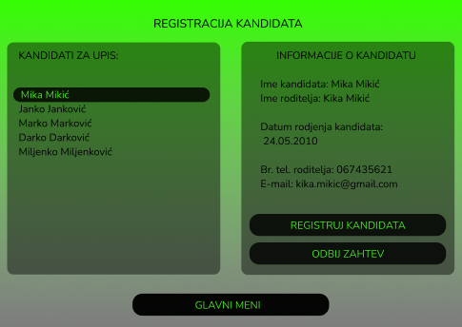

#### 5.2.1.1 Registracija kandidata

Ako je kandidat ispunio uslov biće registrovan. Administracija će napraviti korisničko ime, lozinku. Kada to uradi, klikom na dugme registruj, član će biti uspešno registrovan u školu.

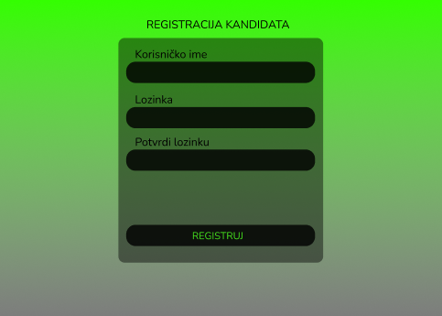

##### 5.2.1.1.1 Poruka

Kandidat je uspešno upisan i šalje mu se na e-mail korisničko ime i lozinka, koje on kasnije može da menja kako god želi.

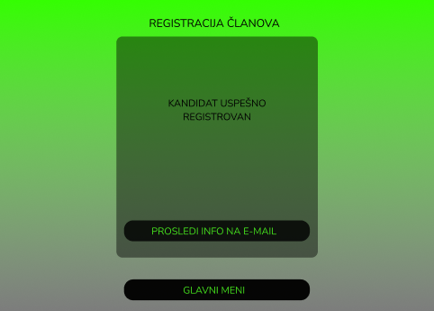

#### 5.2.1.2 Odbij zahtev

Ako kandidat ne ispunjava uslove ili je već registrovan pod tim podacima izlazi obrazloženje koje se šalje na e-mail kandidata.

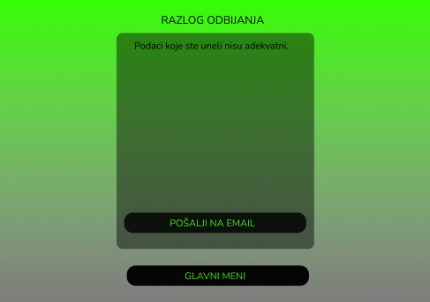

### 5.2.2 Termini za trening

Ovde administracija satstavlja termine za treninge koje prosleđuje treneru.Tu se nalaze sve potrebne infomacije za treninge. Imaju četiri grupe (3-6, 6-8, 8-10, 10-12 godina). Ovde se nalaz i svi podaci kad i gde se održava trening i naravno ko drži trening. Podaci o treningu se prosleđuju treneru, a on prosleđuje dalje članovima.

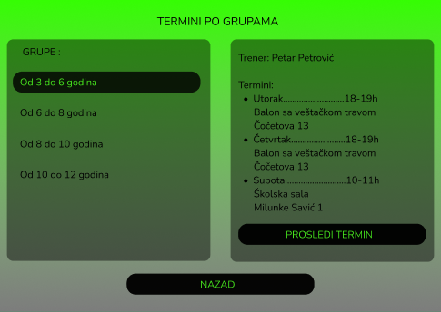

### 5.2.3 Sportska oprema

Ovde se nalazi sva dostupna sportska oprema koja ima trenutno u školi. Kada dobavljač dostavi potrebnu opremu koja je nedostajala, zaposleni iz nabavke prosleđuju opremu u skladište.

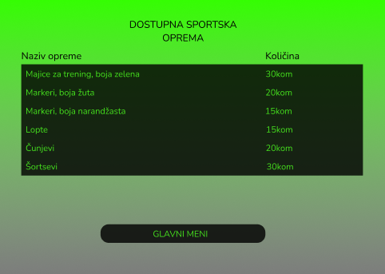

### 5.2.4 Sistematski pregled članova

Ovde po grupama može da se vidi da li je član uradio sistematski pregled. Kada se izabere grupa ona nas vodi do članova koji se nalaze u datoj grupi, gde možemo videti da li je član uradio sistematski pregled ili nije.

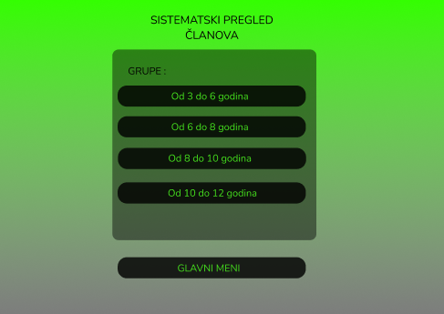

#### 5.2.4.1 Članovi

Ovde se vidi da li je član uradio ili nije pregled. Ako je uradio i sve je u redu može da igra, ako nije uradjen ne može da igra utakmice. Ovde se čuvaju svi podaci o pregledima članova.

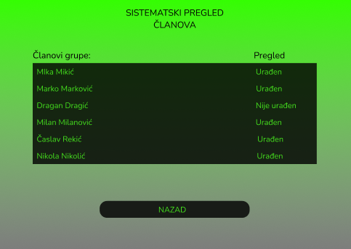

### 5.2.5 Dokumentacija za FSS

U ovoj opciji se nalazi istorija i podaci o članu, koja je povezana sa Fudbalskim Savezom Srbije. FSS-u može da se pošalje pasoš kandidata da bi oni imali uvid u to koliko dugo trenira, da li je redovan na treninzima, da li ima sistematski pregled i licne podatke poput imena, prezimena i godišta. Ako član zatraži ispisnicu može je zatražiti od FSS-a preko nas. Ako član uzme ispisnicu brišu se podaci o njemu iz sistema.

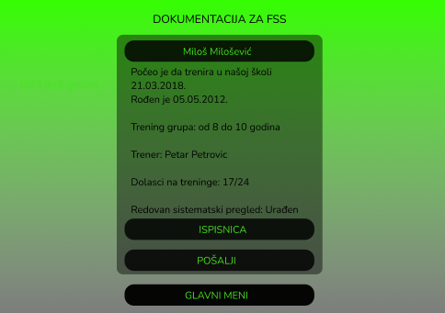

### 5.2.6 Rukovođenje zaposlenih

Kod ove opcije, administracija može da ima uvid u zaposlene u školi.Sa leve strane nalaze se imena zaposlenih, a klikom na ime, na desnoj strani se otvara kompletna dokumentacija zaposlenog, kao i njegova istorija. Takođe ovde postoje dve opcije, a to su dodavanje novog zaposlenog i više opcija o trenutnom zaposlenom.Klikom na više opcija o zaposlenom, otvaraju se opcije koje se tiču plate, povišice, kažnjavanja i otkaza.

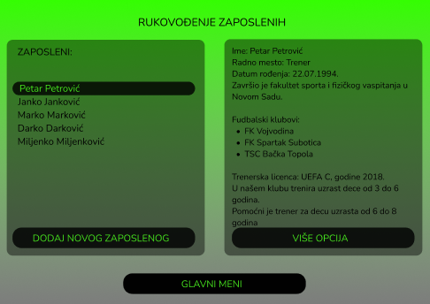

#### 5.2.6.1 Zapošljavanje

Kod ove opcije možemo da izaberemo trenere koji su poslali svoje CV-ove, da vidimo da li odgovaraju našoj školi. U CV-u se nalaze svi lični i fudbalski podaci, i naravno kontakt. Kada se odlučimo za trenera možemo mu poslati email da bi dogovorili saradnju.



 